**Tiêu đề: Top 5 mẫu thiết kế nhà 2 tầng mái thái dẫn đầu xu hướng năm 2020!**

Chưa bao giờ lỗi mốt, nhà 2 tầng mái thái luôn là sự lựa chọn hàng đầu của nhiều hộ gia đình không phân biệt thành thị hay nông thôn bởi nó phù hợp với các hộ gia đình dù là ít hay nhiều thành viên.

Đời sống kinh tế ngày càng ổn định, con người ngoài những nhu cầu về ăn ngon, mặc đẹp, dần dần người ta quan tâm nhiều hơn đến không gian sống. Không chỉ ở phố thị, ngay cả những gia đình ở nông thôn cũng dần coi trọng các mẫu thiết kế trước khi thi công. Những mẫu nhà 2 tầng mái thái là sự lựa chọn hàng đầu của nhiều gia đình Việt trong năm 2020 này. Hãy cùng DFH Group khám phá Top 5 mẫu thiết kế nhà 2 tầng mái thái dẫn đầu xu hướng năm nay nhé!

**Mẫu thiết kế nhà chữ L mái thái 2 tầng hiện đại 110m2 ở nông thôn**

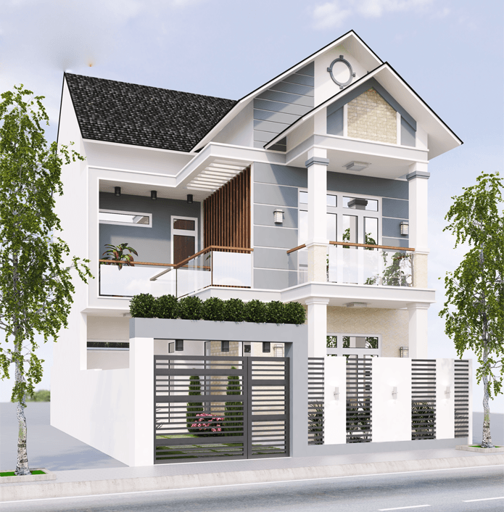

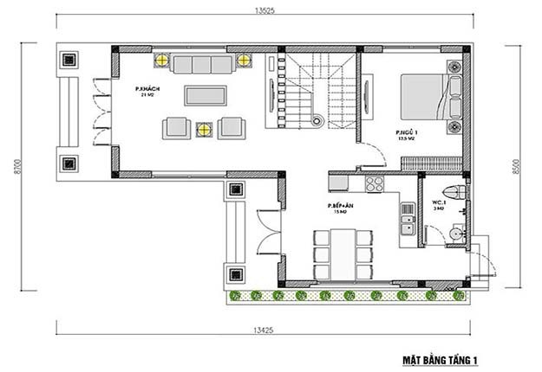

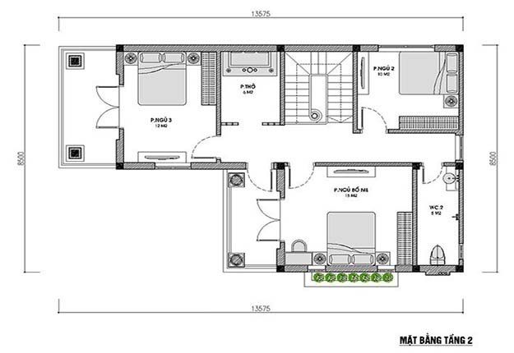

**Mẫu thiết kế nhà vuông 2 tầng mái thái hiện đại**

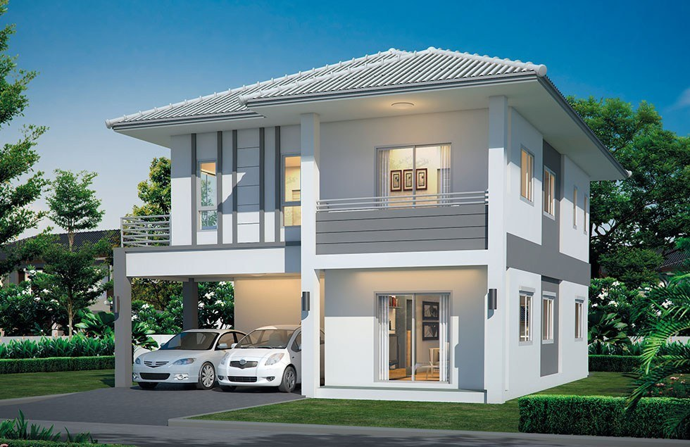

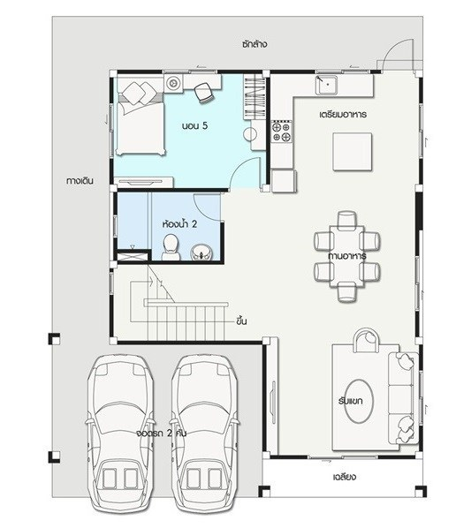

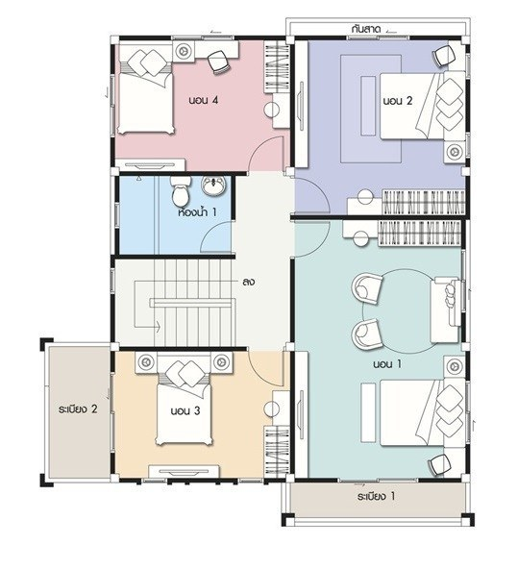

**Mẫu thiết kế nhà 2 tầng mái thái hiện đại, khoa học**

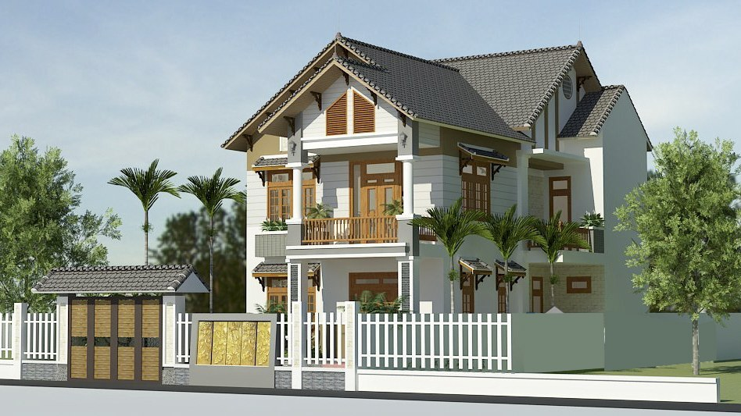

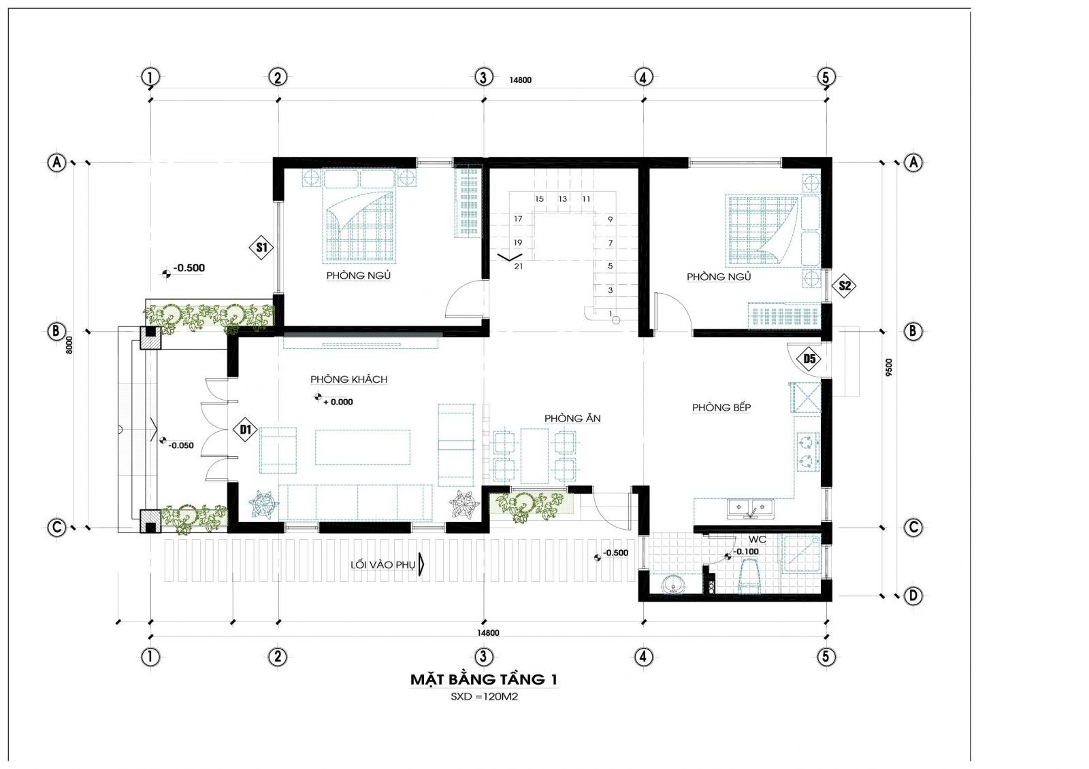

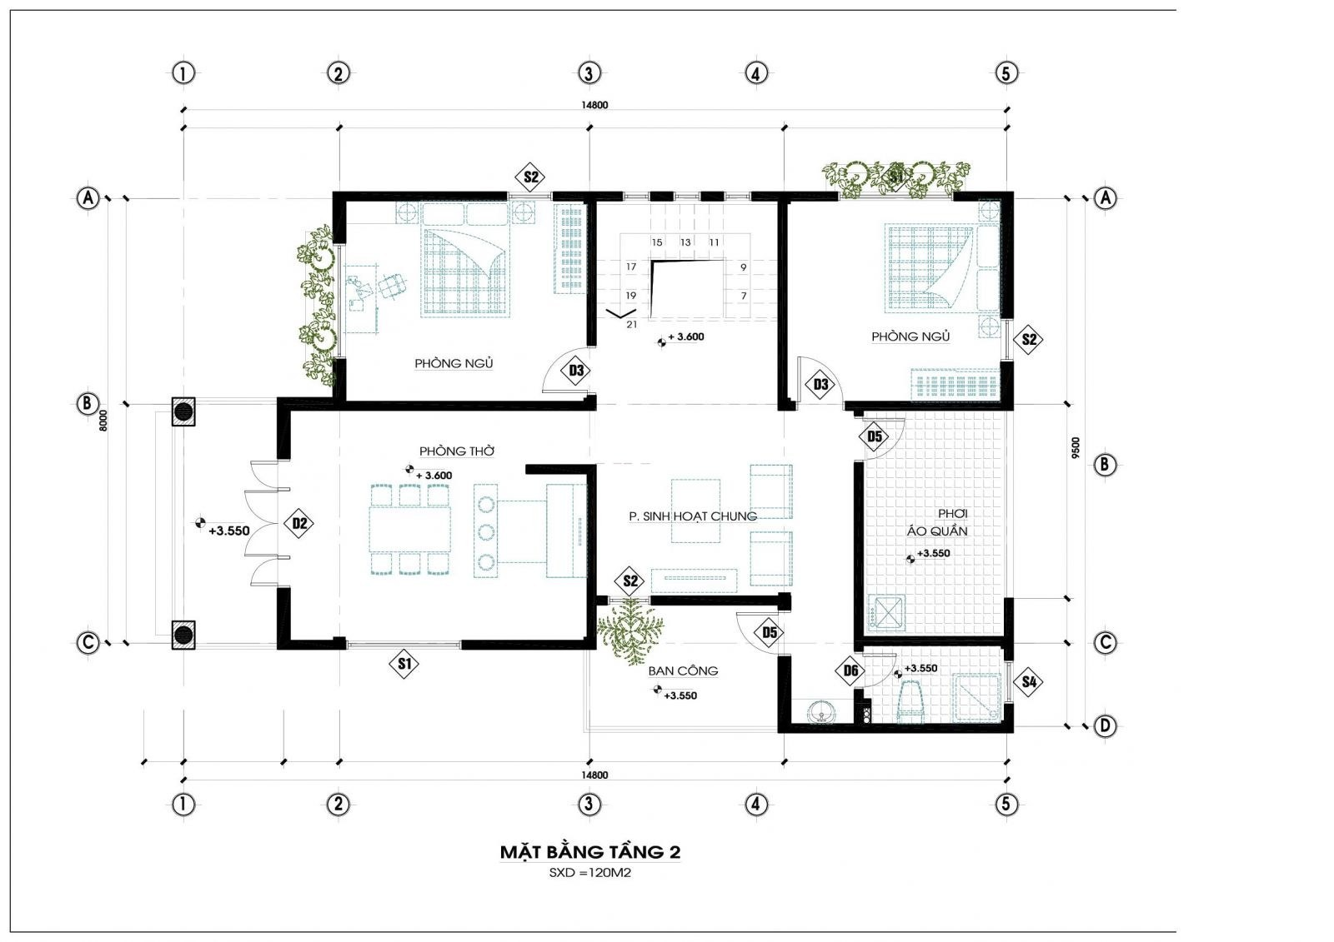

**Mẫu thiết kế nhà chữ L 2 tầng mái thái 4 phòng ngủ**

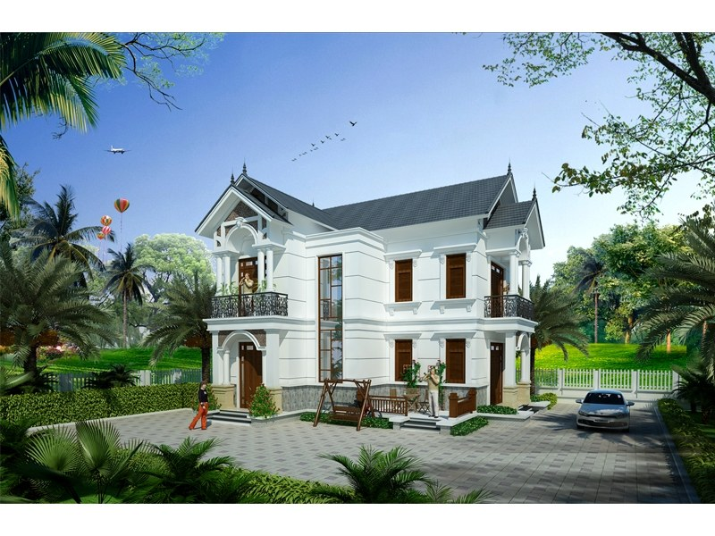

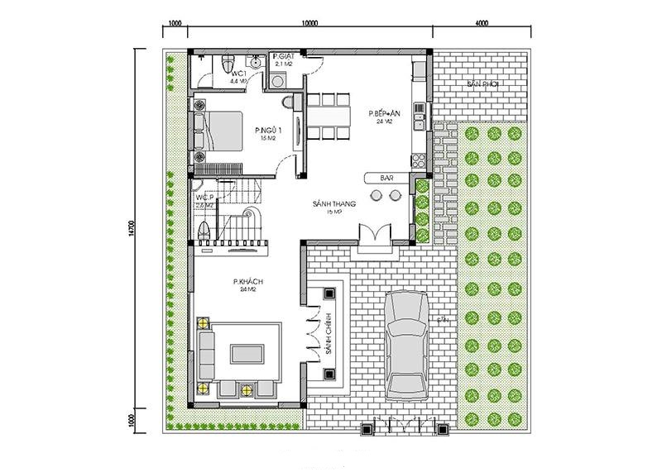

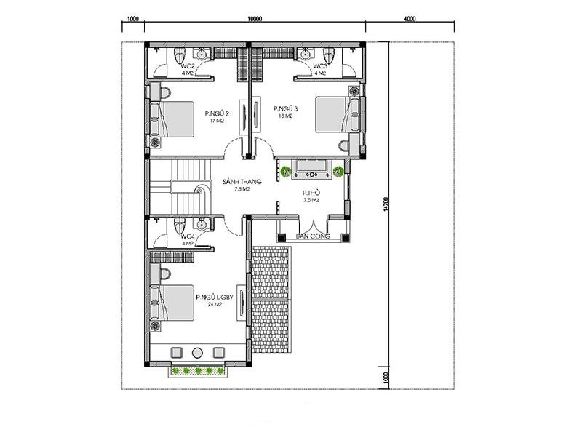

**Mẫu thiết kế nhà 2 tầng mái thái nông thôn hiện đại**

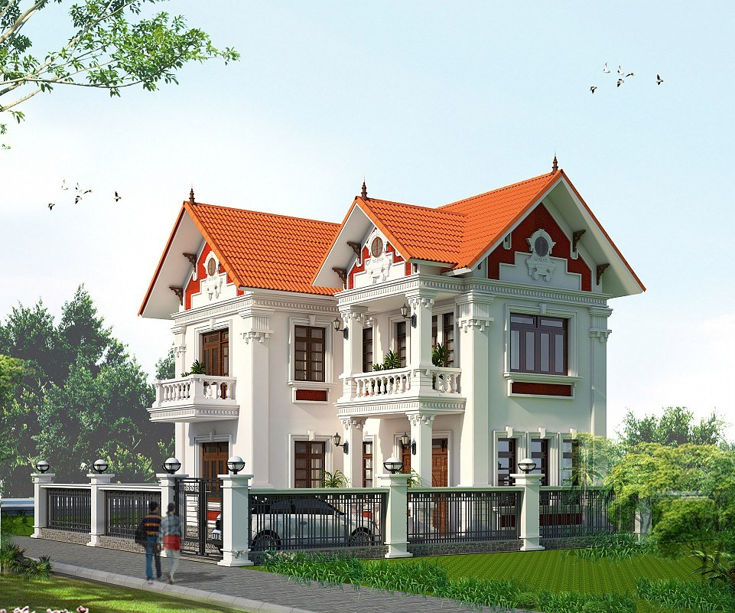

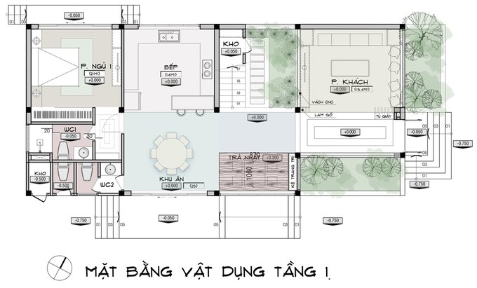

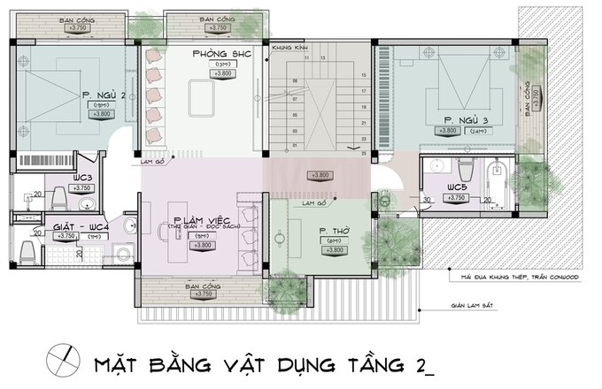

Hy vọng với những gợi ý từ DFH Group, bạn sẽ chọn được mẫu thiết kế nhà ưng ý!